**Informações Adicionais**

|  |  |  |  |
| --- | --- | --- | --- |
| **Nome do Projeto** | **Código do Projeto** | **Sponsor** | **Co-Sponsor** |
| PROJETO COB On-line | 150 | Douglas Moretti |  |

**Histórico de alterações**

|  |  |  |
| --- | --- | --- |
| **Autor** | **Data** | **Descrição** |
| Vcom – Ricardo Neves | 21/06/2017 | Criação do Documento |
|  |  |  |
|  |  |  |
|  |  |  |

**CONTEÚDO**

1. OBJETIVO DOCUMENTO 4

2. REFERÊNCIAS 4

3. ESCOPO DO DOCUMENTO 4

4. ESPECIFICAÇÃO FUNCIONAL 4

5. MODULOS E PROCESSOS AFETADOS POR ESSE DOCUMENTO 5

6. CONTROLE DE ACESSO A MÓDULOS, FUNÇÕES E DADOS 5

7. CRIAÇÃO DO DOCUMENTO 5

8. REVISÃO 5

9. APROVAÇÃO DO DOCUMENTO 6

# OBJETIVO DOCUMENTO

Este documento tem o objetivo de descrever a especificação funcional das interfaces e processos de integração entre o Cob e os demais sistemas no que tange o uso de dados de negociação, quebras de acordo, bloqueios e inibições do processo de cobrança, débito em conta.

# REFERÊNCIAS

* Documento <Especificação Funcional - CAMADA COB -INDRA.docx>
* Documento <Indra - Renegociacao Online - COB - Proposta Técnica - V8.pdf>
* Documento <Proposta_VcomCob_Gestor_Crefisa _Projeto_Integração on-line Negociações.pdf>

# ESCOPO DO DOCUMENTO

* Visão Macro do Processo Atual
* Visão Macro da Primeira Fase do Projeto
* Visão Macro da Segunda Fase do Projeto

# ESPECIFICAÇÃO FUNCIONAL

* 1. **Apresentação**

### Atualmente os registros de Negociações, Quebras de Acordo e Serviços de Bloqueios e Inibições que são gravados no COB são transferidos para o Fidelity por meio da Camada de Integração que por sua vez faz uso de rotinas em batch que gera arquivos no COB e na sequencia estes arquivos são importados para a base de dados do Fidelity.

O método atual ocasiona em tempo de respostas indesejados, eventos constantes de rejeições, bases dessincronizadas, necessidade de monitoração das integrações e o consumo elevado de processamento e espaço para armazenagem de dados.

O processo realizado pela Camada durante a integração de Negociações realizadas no COB, faz uso de um modelo de cálculo de amortização que requer mudanças, portanto um novo método de calculo deve ser implementado e este método esta detalhado no documento citado em referencia neste documento, trata-se do item <*Especificação Funcional - CAMADA COB -INDRA.docx*>

* 1. **Expectativa Geral**

O Projeto em questão tem como objetivo implementar melhorias em todo processo de integração entre o COB e os demais sistemas que compartilham da mesma informação originada no COB além de implementar novas funcionalidades que trarão agilidade em no processo de Cobrança interno e externo (Assessorias) e no andamento processual jurídico.

Neste documento serão detalhadas as espectativas a serem alcançadas em cada etapa e sistemas que serão afetados neste projeto.

* 1. **Visão Macro Processo Atual**
     1. **Negociações e Quebras na Cobrança Interna**

# Durante o processo de Negociação no COB o sistema consulta a propria base e também a base do Fidelity por meio de WS da Camada e impede a formalização de novas negociações caso seja identificado que existe uma negociação ativa e vigente, caso isso ocorra o usuário faz a exclusão da negociação no Cob e deve aguardar até que o processo de integração em batch seja executado e ocorra a quebra também no Fidelity, somente após essa integração o contrato fica apto a novas negociações.

# Ao realizar uma Negociação no Cob, o processo em batch executa a integração no Fidelity, mas antes são realizadas algumas validações nesta negociação e é neste processo que pode haver alguma rejeição que ocasionará a necessidade de intervenção do usuário.

# 

* + 1. **Manutenção de Serviços (Bloqueio e Inibições)**

Procedimento tem como objetivo o registro de eventos que representam o andamento processual jurídico, estes eventos podem ocasionar um ou mais tipos de bloqueios de ações de cobrança ou ainda ser apenas eventos informativos. No COB tais eventos são denominados Serviços e cada Serviço pode ter uma ou mais Sub-Fases, um conjunto de Sub-Fases, independente do Serviço ao qual ela está vinculada pode ter ação de Bloqueios diversos e/ou ter uma mensagem informativa vinculada a ela. A integração desses registros se dá pelo processo batch que executa a integração com o Fidelity.

Um outro sistema faz uso das informações gravadas na base do Fidelity, trata-se do ***Sistema******GDC***, neste, as principais informações consumidas são referente aos bloqueios de Débito em Conta que se for identificada esta situação o sistema impedirá o envio de uma requisição de lançamento de débito na conta do cliente.

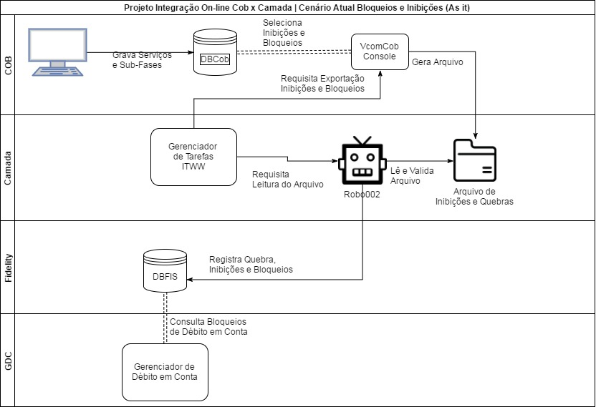

* + 1. **Negociações e Quebras na Cobrança Externa (Assessorias)**

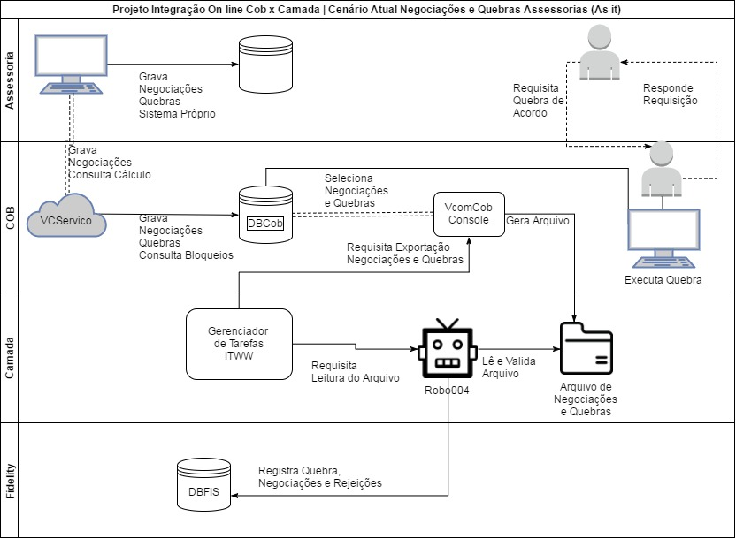

* 1. **Visão Macro da Primeira Fase do Projeto**
     1. **Negociações e Quebras na Cobrança Interna**

Na primeira fase do projeto esta prevista o uso do Web Service do Motor de Baixa desenvolvido pela INDRA, os métodos do WS à serem utilizados nesta etapa prevê o tratamento dos processos de gravação de negociações e quebras de acordo e também o uso do Robô de leitura dos arquivos de Negociação e Quebra, este robô equivale a uma nova versão do Robô004 citado nos diagramas do cenário atual.

# Definições, Acrônimos e Abreviações

## **GDC**: Sistema Gerenciador de Débito em Conta, responsável pela gestão do envio e retorno de lançamentos de débito na conta corrente dos clientes, tais lançamentos são resultantes da programação de desconto de parcelas do contrato original ou de renegociações oriundas do COB

# MODULOS E PROCESSOS AFETADOS POR ESSE DOCUMENTO

|  |  |  |
| --- | --- | --- |
| ITEM | MÓDULO | COMO SERÁ AFETADO |
| 6 | Relatório | Definição de Permissão por nível de Acesso |

# CONTROLE DE ACESSO A MÓDULOS, FUNÇÕES E DADOS

Controle de Acesso ao módulo de parametrização de serviços será definido pelo menu de “Gerenciamento de níveis e Acesso” no sistema Cob

# CRIAÇÃO DO DOCUMENTO

|  |  |  |  |
| --- | --- | --- | --- |
| **Departamento** | **Nome** | **Assinatura** | **Data** |
| Projetos - Vcom | Ricardo Neves |  |  |
|  |  |  |  |

REVISÃO

|  |  |  |  |
| --- | --- | --- | --- |
| **Departamento** | **Nome** | **Assinatura** | **Data** |
|  |  |  |  |

APROVAÇÃO DO DOCUMENTO

|  |  |  |  |
| --- | --- | --- | --- |
| **Departamento** | **Nome** | **Assinatura** | **Data** |
| Crefisa – Dep. Operacional | Evandro Pereira |  |  |
| Teletoscana – Cobrança | Suzana Alves |  |  |
| Crefisa - Dep. TI | Felipe Pacheco |  |  |
| Crefisa - Dep. TI | André Duran |  |  |
| Vcom – Projetos | Ricardo Neves |  |  |
| Vcom – Projetos | Eduardo Sperandio |  |  |